F
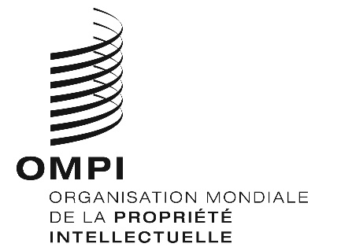
programme
WIPR/GE/24/1
ORIGINAL : anglais
DATE : 16 avril 2024
Lancement du Rapport sur la propriété intellectuelle dans le monde en 2024
organisé par
l’Organisation Mondiale de la Propriété Intellectuelle (OMPI)
Genève, 2 mai 2024 – de 14 heures à 16 heures
Programme provisoire
établi par le Bureau international de l’OMPI

13 h 00 – 14 h 00 Déjeuner et prise de contacts
Faites connaissance avec les auteurs du Rapport sur la propriété intellectuelle dans le monde, des décideurs nationaux et internationaux, des économistes et des universitaires de la région de Genève (sur place uniquement)
14 h 00 – 14 h 10 Allocution d’ouverture
M. Marco M. Alemán, sous-directeur général, Secteur des écosystèmes de propriété intellectuelle et d’innovation, Organisation Mondiale de la Propriété Intellectuelle (OMPI), Genève
14 h 10 – 14 h 45 Discours liminaire sur les politiques industrielles et la complexité économique
Conférencier principal :
M. Ricardo Hausmann, directeur du Growth Lab de l’Université Harvard et professeur de pratique de l’économie politique internationale (chaire Rafik Hariri) à la Harvard Kennedy School, Cambridge (États-Unis d’Amérique)
Animateur :
M. Carsten Fink, économiste en chef, Département de l’économie et de l’analyse de données, Secteur des écosystèmes de propriété intellectuelle et d’innovation, OMPI, Genève
14 h 45 – 15 h 00 Présentation du Rapport sur la propriété intellectuelle dans le monde 2024
Équipe de la Section de l’économie de l’innovation, Département de l’économie et de l’analyse de données, Secteur des écosystèmes de propriété intellectuelle et d’innovation, OMPI, Genève
15 h 00 – 15 h 40 Débat sur Les politiques et les initiatives permettant de tirer parti des capacités d’innovation
Conférenciers :
M. Debisi O. Araba, chercheur invité, Imperial College London, Centre for Environmental Policy, Nairobi
Mme Kate Edwards, géographe, directrice générale et principale, consultante – Geogrify LLC, Seattle (États-Unis d’Amérique)
M. Ashish Mohan, directeur exécutif et chef du service Technologie, innovation et propriété intellectuelle, conception, recherche industrielle et établissements universitaires, Confédération des industries indiennes (CII), New Delhi

Animatrices :
Mme Intan Hamdan-Livramento, économiste principale, Département de l’économie et de l’analyse de données, Secteur des écosystèmes de propriété intellectuelle et d’innovation, OMPI, Genève
Mme Maryam Zehtabchi, économiste, Département de l’économie et de l’analyse de données, Secteur des écosystèmes de propriété intellectuelle et d’innovation, OMPI, Genève
15 h 40 – 15 h 50 Débat
Débat ouvert et questions en ligne, avec la présence d’un animateur
15 h 50 – 16 h 00 Observations finales
16 h 00 Café
Rencontrez les conférenciers et les auteurs du Rapport sur la propriété intellectuelle dans le monde pour une séance de questions-réponses informelle (sur place uniquement)
[Fin du document]

